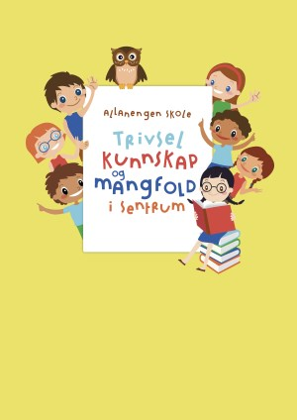
Ukeplan for Innføring 1, uke 36

Timeplan
Mandag  Monday  31.08 | 08.30-09.15  Norsk:  Ukeplan  Ukas ord og begrep | 09.30-11.00  Norsk:  Gjennomgang av lekser.  Jobbe med ukas ord og begrep | 11.30-13.00  Norsk:  AskiRaski  Oppgaver Norsk start arbeidsbok
Tirsdag  Tuesday  01.09 | 08.30-09.15  Norsk:  Gjennomgang av lekser | 09.30-11.00  Norsk:  Demokrati og medborgerskap  - regler | 11.30-13.00  Gym:  Hinderløype
Onsdag  Wednesday  02.09 | 08.30-09.15  Engelsk:  Numbers and colours | 09.30-11.00  Matematikk:  Multi oppgavebok | 11.30-13.00  Norsk:  AskiRaski  Demokrati og medborgerskap | 07.30-08.15:  Skolefrokost.  13.10-13.55:  Leksehjelp
Torsdag  Thursday  03.09 | 08.30-09.15  Musikk:  Blime-sangen og dansen. | 09.30-11.00  Uteskole:  Turdag Kirkelandet. | 11.30-13.00  Uteskole:  Husk klær etter vær, nok mat og drikke.
Fredag  Friday  04.09 | 08.30-09.15  Norsk:  Diktat  Oppgavebok Bli med! | 09.30-11.00  Matematikk:  Multi oppgavebok | 11.30-13.00  Kunst & Håndverk:  Vi lager pynt til gangen.

Lekseplan
Til tirsdag | Les side 26 i Bli med lesebok | Gjør side 26 i Bli med oppgavebok | Gjør 1 side i lekseheftet | Øv muntlig og skriftlig på ukas begrep
Til onsdag | Les/syng side 27 i Bli med lesebok | Gjør side 27 i Bli med oppgavebok | Gjør 1 side videre i lekseheftet | Øv muntlig og skriftlig på ukas begrep
Til torsdag | Les side 23 i Norsk Start (gul bok) | Gjør side 28 i Bli med oppgavebok | Gjør 1 side videre i lekseheftet | Øv muntlig og skriftlig på ukas begrep
Til fredag | Gjør side 29 i Bli med oppgavebok | Gjør side 30 i Bli med oppgavebok | Gjør 1 side videre i lekseheftet | Øv muntlig og skriftlig på ukas begrep
Månedens verdi | Trygg skolestart
Mål | Vi ønsker en trygg og god skole hvor alle er inkludert og like mye verd.
Månedens læringsstrategier | Presentasjon

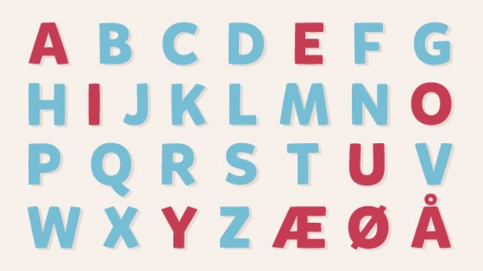 | Alfabetet vårt består av 29 bokstaver.  De røde bokstavene er vokaler.  De blå bokstavene er konsonanter

Ukas tema og begrep:  Farger og tall.  Rød  Oransje  Rosa  Gul  Grønn  Brun  Grå  Lilla  Blå  lyseblå | Mørkeblå  Hvit svart  Null 0  En 1  To 2  Tre 3  Fire 4  Fem 5  Seks 6  Sju 7  Åtte 8  Ni 9  Ti 10 | Elleve 11  Tolv 12  Tretten 13  Fjorten 14  Femten 15  Seksten 16  Sytten 17  Atten 18  Nitten 19  Tjue 20  Hundre 100  Tusen 1000

Beskjeder/info: Hei. Denne uken jobber hele skolen med det tverrfaglige temaet Demokrati og medborgerskap. Vi på innføring skal jobbe med regler. Skoleregler og klasseregler. Minner ellers om gym på tirsdager- husk gymtøy og gymsko samt skiftetøy! På torsdag skal vi bli bedre kjent med Kirkelandet når vi har uteskoledag. Husk klær etter vær, og nok mat og drikke.
Hilsen Alexander og Wasan
Epost  Eivind.alexander.edgren@kristiansund.kommune.no  Tlf: 45210252 | Allanengen skoles hjemmeside  https://www.minskole.no/allanengen | Telefon sentralbord  71 57 55 50
Jeg har kontaktlærertime på onsdager fra kl.08.30 – 09.15. Ta kontakt via Visma appen hvis dere lurer på noe.

